Expectativa | Los estudiantes comprenderán que los líderes a veces son elegidos por elección, y que se espera que los funcionarios electos representen los intereses de las personas que los eligieron.
Niveles de Curso | K-3
Vocabulario/ Conceptos Clave | Líder, Elección, Representativo
Estudios Sociales: Actividades de Aprendizaje en el Hogar

Pregunta de Enfoque #1: ¿Deberían los lideres ser elegidos por elecciones?

Primera Actividad
Defina la palabra "líder". Piensa en las personas que conoces que son buenos líderes. Escriba algunas características de un buen líder.

Segunda Actividad
Haga una lista de cuatro personajes famosos de libros o películas que sean buenos líderes. Imagine que se le ha asignado la tarea de elegir un personaje para que sea el líder de todos los demás personajes.

Lista de buenos lideres de libros o películas
- ________________________________
- ________________________________
- ________________________________
- ________________________________

Tercera Actividad
Vea la tabla a continuación. Pruebe varios métodos para elegir el líder de su lista. Agrega otros si quieres. ¿Qué método me pareció mejor?

Método Para Elegir | ¿Quien se convirtió el líder? | ¿Fue un método bueno o malo?
Lanzamiento de moneda | __________________ | Bueno o Malo
Explica porque: ________________________________________
____________________________________________________
Cita | __________________ | Bueno o Malo
Explica porque: ________________________________________
____________________________________________________
Sacar un nombre de un sombrero | __________________ | Bueno o Malo
Explica porque: ________________________________________
____________________________________________________
Elegir la persona mas inteligente | __________________ | Bueno o Malo
Explica porque: ________________________________________
____________________________________________________
Tener una elección | __________________ | Bueno o Malo
Explica porque: ________________________________________
____________________________________________________

¿Cuál es el mejor método para elegir un líder? Explicar por qué.
_____________________________________________________
__________________________________________________________________________________________________________

Cuarta Actividad
Mire una película como Shrek the Third o lea un libro basado en la película. Qué método para seleccionar un líder se utiliza en la Tierra de lejos, muy lejos. ¿Fue un buen método? Explique. ¿Qué método recomendarías a la gente de Far, Far Away y por qué?
Decida: ¿Deberían los lideres ser elegidos por elecciones?

Pregunta de Enfoque #2: ¿Cómo debe representarnos un representante?

Quinta Actividad
Hay que tomar dos decisiones muy importantes.

La primera decisión: qué deben hacer los niños durante su tiempo libre. Aquí están tus elecciones. ¿Cuál quieres hacer?
- Lee un libro
- Dibujar y colorear imágenes
- Ver una película
- Jugar un juego

La segunda decisión: ¿qué deben tener los niños como refrigerio? ¿Cuál quieres tener?
- Fruta
- Galleta
- Dulce
- Soda

Sexta Actividad
Un representante es alguien que actúa para hablar por otras personas. Las personas que son representantes son a menudo líderes.

Elección # 1
Imagine que tiene la oportunidad de elegir un representante que tomará las decisiones por usted. Aquí están tus elecciones.
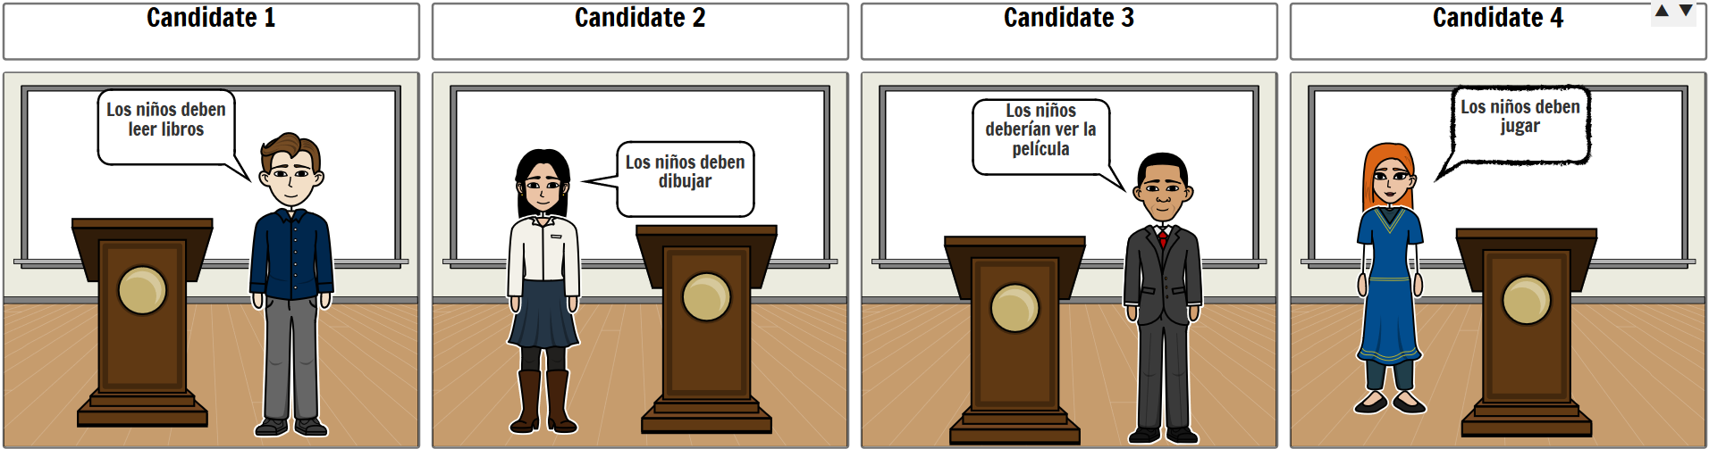

- ¿Circula a la persona que eliges representarte? Explicar por qué.
__________________________________________________________________________________________________________________________________

Elección # 2
Ahora, tiene la oportunidad de elegir un segundo representante que tomará las decisiones por usted. Aquí están tus elecciones.
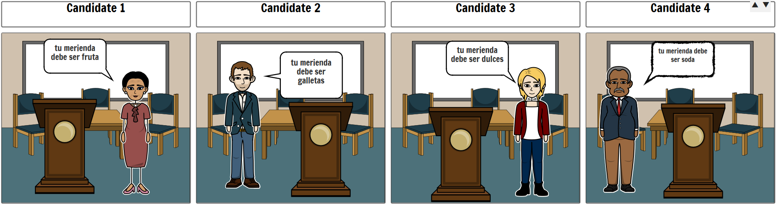

- ¿Circula a la persona que eliges representarte? Explicar por qué.
__________________________________________________________________________________________________________________________________

¡Noticias de última hora!
El primer representante que eligió votó por la misma actividad que deseaba. ¿Era esa persona un buen representante? Explicar por qué.
________________________________________________________________________________________________________

El segundo representante que eligió para representarlo votó por un refrigerio que no quería. ¿Era ese representante un buen representante? Explicar por qué.
¿Bueno? o malo
________________________________________________________________________________________________________

Ahora considere esto: ¿qué pasaría si el segundo representante eligiera un refrigerio diferente al que deseaba porque el que desea podría enfermarlo? Piensa otra vez. ¿Fue el representante un buen o un mal representante? Explicar por qué.

¿Bueno? ¿o malo?
________________________________________________________________________________________________________

Saque su conclusión: ¿Cómo debe representarnos un representante?

